**智能家居**

**解决方案**

**中移物联网有限公司**

**2017年10月**

**目 录**

**目 录** 2

1. 方案概述 3

1.1 方案背景 3

1.2 方案目标 3

2. 系统架构 4

2.1 设备层 5

2.2 网络层 6

2.3 平台层 6

2.4 应用层 7

3. 网络拓扑 7

4. 系统功能 8

4.1 WEB端功能介绍 8

4.2 APP端功能介绍 12

5. 系统性能与安全 16

6. 系统可扩展性 17

7. 系统优势 17

7.1 技术优势 17

7.2 服务优势 18

# 1. 方案概述

## 1.1 方案背景

智能家居（英文：smart home, home automation）是以住宅为平台，利用[综合布线](https://baike.baidu.com/item/%E7%BB%BC%E5%90%88%E5%B8%83%E7%BA%BF)技术、网络通信技术、 [安全防范技术](https://baike.baidu.com/item/%E5%AE%89%E5%85%A8%E9%98%B2%E8%8C%83%E6%8A%80%E6%9C%AF)、[自动控制技术](https://baike.baidu.com/item/%E8%87%AA%E5%8A%A8%E6%8E%A7%E5%88%B6%E6%8A%80%E6%9C%AF)、音视频技术将家居生活有关的设施集成，构建高效的住宅设施与家庭日程事务的管理系统，提升家居安全性、便利性、舒适性、艺术性，并实现环保节能的居住环境。

智能家居是在互联网影响之下物联化的体现。智能家居通过物联网技术将家中的各种设备（如音视频设备、[照明系统](https://baike.baidu.com/item/%E7%85%A7%E6%98%8E%E7%B3%BB%E7%BB%9F)、窗帘控制、空调控制、[安防系统](https://baike.baidu.com/item/%E5%AE%89%E9%98%B2%E7%B3%BB%E7%BB%9F)、数字影院系统、[影音服务器](https://baike.baidu.com/item/%E5%BD%B1%E9%9F%B3%E6%9C%8D%E5%8A%A1%E5%99%A8)、[影柜](https://baike.baidu.com/item/%E5%BD%B1%E6%9F%9C)系统、网络家电等）连接到一起，提供家电控制、照明控制、电话远程控制、室内外遥控、防盗报警、[环境监测](https://baike.baidu.com/item/%E7%8E%AF%E5%A2%83%E7%9B%91%E6%B5%8B)、暖通控制、红外转发以及可编程定时控制等多种功能和手段。与普通家居相比，智能家居不仅具有传统的居住功能，兼备建筑、网络通信、信息家电、设备自动化，提供全方位的信息交互功能，甚至为各种能源费用节约资金。

## 1.2 方案目标

针对香雪公寓客房建设一套智能控制系统，对客房内强电灯具、空调风机、空调电磁阀、电视机、窗帘、门锁和客服服务进行集中控制，以实现对客房的全部状态进行实时控制，为入住客人提供优质、贴心的服务。

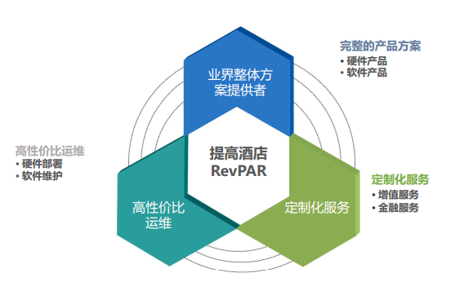

# 2. 系统架构

## 2.1 简介

全套系统包含应用层、网络层和设备层。

应用层：提供全功能SAAS软件产品包含PMS系统,服务平台,设备监控平台,客房内部控制系统。平台采用B/S架构方便升级与维护，前台与后台界面可以在电脑、手机、PAD登任何系统下查看，随时随地了解状态。同时提供APP客户端软件，实现基于场景实现家庭传感设备管理。

网络层：智能家庭网关与云服务器之间通过物联网卡/以太网进行数据信息传输，以公共通信网进行短彩信的信息传输；

无线传感器、无线控制器与智能网关之间通过ZigBee协议实现自组局域网信息传输；

智能家庭网关是网络层核心设备，通过内置插件实现对Wi-Fi/ Zigbee、433M等家庭设备接入。支撑后续智能化产品的接入和功能扩展。

设备层：

设备层是系统底层的信息采集监控设备和控制设备硬件主要分为四种：

* 视频安防：实现房间远程监控，支持Wi-Fi，Zigbee通信协议，最远传输距离100m，1080P分辨率

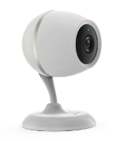

* 传感套件：实现对房间环境状态监测，与房间内其他智能设备进行场景联动，安装简易方便，使用超低功耗期间，支撑电池寿命监测；



* 自动控制设备：主要实现对门锁、电器、窗帘、灯具、空调的自动化扣扣能告知，可进行定时、场景设置，并实现设备联动、绑定，实现本地及远程控制。



* 环境监测 ：主要对房间内空气和水浸情况进行监测，特殊情况向平台报警。



## 2.2 平台层

云平台底层采用分布式部署，支持异地灾备服务。

底层设备通过集成云平台HTTP协议接入到平台，与平台建立通信连接；第三方后台通过云平台调取API接口，实现WEB后台、微信公众号和APP后台等无缝对接，支持新增功能平滑升级、新增设备平滑扩容。

云平台各功能模块的功能描述如下：

* 数据分析：提供大数据存储与分析框架，为基于智能家居系统的大数据分析提供基础能力服务；
* 设备管理：在云平台层面对底层终端设备的信息及控制管理；
* 规则引擎：提供可编辑的规则触发引擎，为告警管理提供灵活易用的开发框架；
* OTA：远程升级功能，提供给底层设备远程固件升级的功能；
* 消息路由：实现上下行数据消息路由功能；
* 消息分发：可实现多播、单播、广播等多种模式的消息分发功能；
* 推送通知：可将报警信息和采集数据通过短信、邮件、消息等方式推送至用户或第三方系统；
* 协议转换：实现底层设备的传输数据解包、数据格式转换以及协议适配；
* 数据鉴权：针对底层设备数据上传的数据鉴权和用户通过云平台获取数据的鉴权管理；
* 负载均衡：解决底层设备并发数据请求的连接压力，通过分布式集群处理满足高并发连接请求。

# 3. 系统功能

## 3.1 WEB端功能介绍

WEB端集成系统管理、用户管理、设备管理、运管分析及在线监测等；具体功能如下：

**3.1.1 系统管理**

设备类型管理：增加/删除设备类型，支持编辑和查看；

账户管理：增加/删除账户，支持编辑和查看。

**3.1.2 用户管理**

角色管理：管理用户角色，支持编辑和查看；

权限管理：权限分配，支持按角色分配权限，查看下级用户信息；

用户信息管理：支持当前用户信息（用户名、手机、邮箱等信息）查看或修改，并可以设置是否接受报警（短信、站内信等）；

账户信息管理：查看当前账户的权限、上次登录时间、登录IP等。

**3.1.3 设备管理**

设备管理：支持增加设备，删除设备，编辑设备，查看设备；

报警管理：根据室内环境变化，对系统进行报警预案设置。当出现火情或者入室盗窃等情况，平台可以自动给物业管理员推送警报，当管理员未及时处理时平台还可根据预案自动控制室内消防等设备，以达到解除异常的目的。

**3.1.5 在线管理**

在线监管：结合场景联动显示室内的温湿度、活动状况以及各种设备运行状态；

* 温湿度数据：空气温湿度、PM2.5数据、烟雾浓度等等；
* 活动状况：有无入侵、现场实况等等；
* 设备运行状态：网络摄像头、智能网关、智能门锁、红外人感等等；

视频监控：门窗磁传感器或智能门锁24小时监控，并支持手机app实时远程查看。

智能报警：手机app查收报警信息，根据报警信息设置底层终端状态。

## 3.2 APP端功能介绍

本系统APP支持Android、IOS终端。主要应用于设备管理、场景设置、自动化控制与消息管理等；具体功能如下：

**3.2.1设备管理**

用户对设备一键绑定，30s入网，使用简便；设备界面一目了然，详情页面便捷管理

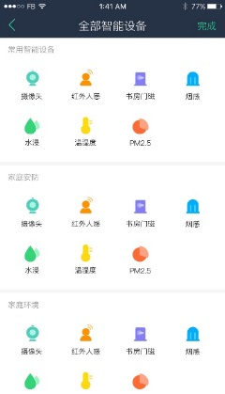

图3.2.1 APP设备管理

**3.2.2场景设置**

默认预设场景模板，免去用户繁琐设置；自定义场景管理，用户可根据自身需要灵活定制；

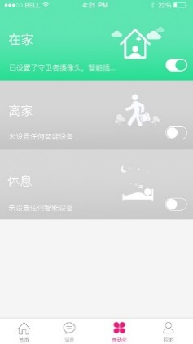

图3.2.2 APP场景设置

**3.2.3自动化控制**

默认自动化模板，引导用户使用常用自动化设置；多条件自动化控制，灵活定义满足用户各种设备联动需求；

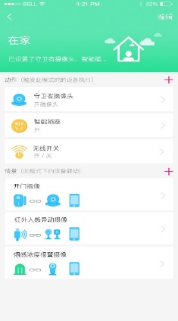

图3.2.3 APP自动化控制

**3.2.4消息管理**

消息分类管理，家中设备任意情况随时获知；

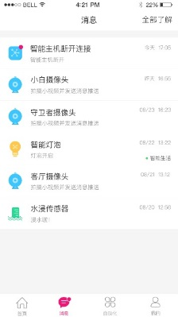

图3.2.4 APP消息管理

**3.2.5报警事件查看**

当室内发生异常情况时，用户通过APP接收到来自云平台的报警消息推送，推送的频率以及方式随报警消息的等级不同而不同；

**3.2.6个人信息管理**

支持查看或修改当前用户信息（用户名、手机、邮箱等信息），并可以设置是否接受报警（短信、站内信等）；

**3.2.7管理员功能**

物业经理分配其它用户为管理员，而不必使用经理主账号管理，更安全。

## 3.3 产品场景

* **回家场景：** 用主人密码打开门锁，家里灯泡自动点亮，窗帘关闭、空调打开、同时门磁、红外撤防。
* **离家场景：**离开家后，灯泡关闭，窗帘打开、电器自动关闭，门磁、红外布防。
* **厨房场景：**开始烘培和用水，触发智能烟雾传感器实时监控，水浸传感器监测家中温湿度情况，同时检测燃气浓度，触发音鸣报警。
* **卧室场景：**进入房间后，按动窗帘遥控器自动关闭窗帘，智能睡眠监测器管理主人整晚睡眠质量。
* **家庭娱乐场景：**触发此场景后，灯泡会自动调整到合适亮度，电视打开。家庭云开始工作，系统与影音设备连接，设定用户的播放记录和喜好，一键开启家庭娱乐场景，尽享舒适便捷。

## 3.4 使用案例

**3.4.1开门摄影**

设备：门窗磁传感器或智能门锁、和目摄像头、手机；

场景：安置好门窗磁传感器或智能门锁以及和目摄像头；手机设置场景联动，当检测到入侵后便向手机app发送提醒，同时摄像头自动开启并记录入侵事件。

**3.4.2自动起夜灯**

设备：红外人感、带夜灯的网关或只能插座或开关面板；

场景：安置人体传感器及夜灯；手机设置场景联动，当检测到人起床后自动打开夜灯功能；当人体传感器一定时间检测到无人时，自动关闭夜灯。

**3.4.3厨卫安防**

设备：水浸传感器、烟雾传感器、可燃气传感器、手机；

场景：安置好水浸传感器、烟雾传感器以及可燃气传感器；手机设置传感器触发警告，当检测到厨房漏水、烟雾或可燃气超标，向手机app推送警告信息。

**3.4.4环境检测**

设备：温湿度传感器、PM2.5检测器、智能插座、手机；

场景：安置好温湿度传感器、PM2.5检测器；手机设置场景联动，当检测室内温湿度、PM2.5超标时，手机app发送提醒，同时可联动智能插座等设备打开，调整相应环境项。

# 4. 系统性能与安全

智能家居系统包括底层设备终端，云平台，以及手机端app。随着设备量的不断增加，数据量越来越大，系统的稳定性和安全性越来越重要，尤其是作为底层设备数据的承载层云平台的稳定性显得更为突出。

云平台在设计初期就充分考虑了平台海量连接时的稳定性和安全性，详细性能指标和安全性如下表4.1所示：

|  |  |  |  |
| --- | --- | --- | --- |
| **类型** | **指标** | **指标定义** | **指标** |
| 性能指标 | 接入并发数 | 平台支持同时上传的最大设备数 | 200万/秒 |
| 访问并发数 | 平台支持同时调用访问的最大连接数 | 20万/秒 |
| 消息路由时延 | 平台转发、下发消息最大时延 | 100毫秒 |
| 数据查询响应时延 | 通过接口查询得到响应最大时延 | 100毫秒 |
| 上传间隔 | 允许单个设备数据上传最小间隔 | 1秒 |
| 上传数据量 | 允许单次上传最大数据量 | 4MB |
| 设备接入量支持 | 支持最大接入设备数量 | 1亿 |
| 可靠性 | 一定时间内、在一定条件下无故障运行的可能性 | 99.99% |
| 可用性 | 在考察时间，平台能够正常运行的概率 | 99.50% |
| 安全指标 | 网络攻击防范 | 防止各种网络攻击手段 | 10G高性能入侵防御系统设备 |
| DDos攻击防范 | 防范网络Ddos攻击 | 40G流量清洗设备 |
| 鉴权管理 | 多级权限管理体系，保证访问安全可监控 | 用户鉴权，应用鉴权，设备鉴权 |
| 加密通信 | 通信连接，数据传输加密 | SSL 和 TLS 加密方法 |
| 数据加密 | 数据加密存储 | 提供包括 AES-256 在内的各种加密功能 |
| 隔离 | 不同的应用、数据在独立隔离的环境中执行和保存 | 数据隔离，应用隔离 |
| 物理监视 | 采取物理措施构造、管理和监视数据中心 | 7X24小时监视 |

表4.1 云平台技术指标

# 5. 系统可扩展性

系统有良好的可扩展性，包括功能性扩展和性能扩展。功能性扩展方面，云平台采用松耦合式架构，可方便子系统扩展及大数据分析；性能扩展方面，云平台采用分布式部署，可以满足设备大量增加后的弹性扩容和大并发接入。

# 6. 系统优势

## 6.1 技术优势

1）整合中国移动物联网专网资源和运营商级网络服务优势，结合模组部嵌入云平台协议的通信模组，提供“云-管-端”一体化解决方案；

2）电信级设备集群，满足海量设备的高并发快速接入，单套集群可提供200万并发连接支持；

3）基于分布式存储和计算 Hadoop统一数据管理分析能力，降低了物联网架构和应用跨领域的复杂性，可充分挖掘大数据深层次价值；

4）提供企业型数据中心，实现数据分享及联动，降低企业重复开发成本；

5）支持工业级、车规级多类型标准以及自主研发EDP、RGMP接入协议，实现各类终端设备的互联通，降低不同行业因感知对象产生数据差异化需求；

6）提炼物联网业务公共资源模型，自主研发操作用户、设备、数据流、数据点、触发器等资源，并将API资源、事件监控能力等对外开放，形成业务孵化环境。

## 6.2 服务优势

1）一站式服务：基于中国移动基础服务，云平台协同各省公司打包资费套餐（含宽带网络、物联卡费、模组费、平台服务费等），大大降低系统启动的繁复性；

2）本地化服务：一点接入，全国服务，云平台打造行业级设备集群，协同各省公司建设本地化物联网平台，实现快速接入和本地化服务体系。